



信息学院软件工程系

《计算机网络》实验报告

**题　　目 实验二　用PCAP库侦听并分析网络流量**

**班　　级 软件工程2018级1班**

**姓　　名 洪子龙**

**学　　号 34520182201501**

**实验时间 2020年3月20日**

**2020 年 3 月 25 日**

# 实验目的

# 侦听并分析网络流量

# 实验环境

Win10x64 C++

# 实验结果

# 不同接口

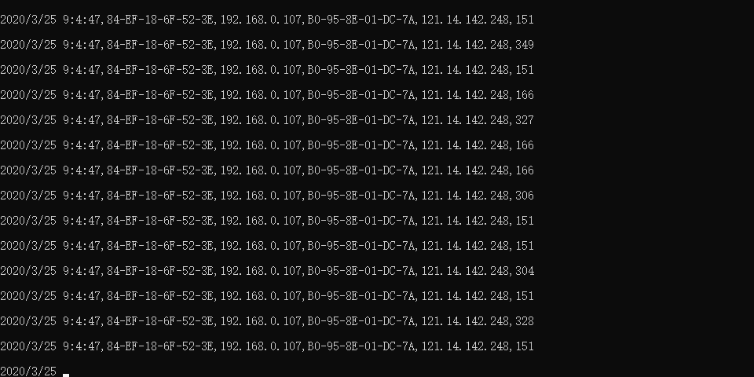监听

# 实验总结

对网络有了更深的理解